ZENITH PILOT TYPE 20 ADVENTURE(제니스 파일럿 타입 20 어드벤처)

ZENITH PILOT TYPE 20 ADVENTURE(제니스 파일럿 타입 20 어드벤처)는 전적으로 도시적인 세계관과 타의 추종을 불허하는 다양성을 결합하고 있다. 신뢰도, 편안한 착용감, 견고함을 느끼게 하는 PILOT TYPE 20 ADVENTURE(제니스 파일럿 타입 20 어드벤처)는 또한 크로노그래프 버전인 Pilot Type 20 Chronograph Adventure(파일럿 타입 20 크로노그래프 어드벤처)로도 발매된다. 아드레날린을 분출시키는 스릴을 추구하는 이들과 도시의 멋쟁이들 모두에게 파일럿 특유의 뛰어난 가독성을 보장하는 이 모델은 또한 서로 바꿔 낄 수 있는 스트랩 두 개와 함께 제공된다. 이번의 파일럿 신제품은 단연 어느 장소에나 어울리는, 에너지 넘치는 히트 모델이 될 것이다.

항공의 초창기에 제니스가 개발한 항공 계기반 기기를 계승한 Pilot Type 20 Chronograph Adventure(파일럿 타입 20 크로노그래프 어드벤처)는 오토매틱 엘 프리메로 칼럼-휠 크로노그래프로 구동된다. 한편 Pilot Type 20 Adventure(파일럿 타입 20 어드벤처)는 제니스 오토매틱 엘리트 679 칼리버가 장착되어 아무리 지독한 매복이라도 견딜 수 있을 만한 완벽한 신뢰도와 50시간의 파워 리저브를 제공한다.

이 21세기 머스트해브 아이템 개발에 영감을 준 오리지널 항공 계기반 기기의 조정이 용이한 넓은 래칫 크라운이 장착된, Pilot Type 20 Adventure(파일럿 타입 20 어드벤처)의 두 모델은 모두 45mm 브론즈 케이스로 발매된다. Pilot Type 20 Acventure(파일럿 타입 20 어드벤처)의 롤 모델인 제니스 항공 계기반 기기 로고를 티타늄 케이스백에 새겨 주었으며, 그레인 마감 카키 그린 다이얼에 전체적으로 Super-LumiNova(수퍼-루미노바)®로 만들어진 대형 아라비아 숫자를 배치하여 도시인을 위한 최신 머스트해브 아이템을 창조하였다.

활동적인 사람에게 꼭 필요한 Pilot Type 20 Adventurer(파일럿 타입 20 어드밴처)이기에, 카모 패브릭이나 카키 컬러의 부드러운 매트릭스 송아지가죽 스트랩과 함께 제공된다. 두 가지 스트랩 모두 보호용 고무 라이닝을 대고 티타늄 핀 버클을 장착했다.

제니스: 스위스 시계공학의 미래
1865년 이래 제니스는 진정성과 대담함, 열정을 가지고 탁월성, 정확성, 혁신의 지평을 넓혀 왔다. 비전을 가진 워치메이커 조르주 파브르-자코가 르 로클에 공방을 설립한 이래 제니스는 크로노미터의 정확도로 널리 인정을 받아왔다. 한 세기 반이 조금 넘는 기간 동안 제니스는 2,333개의 크로노미터 상을 수상하는 기록을 수립하였다. 10분의 1초 단위의 측정이 가능한 전설적인 1969 El Primero(1969 엘 프리메로) 칼리버로 명성을 얻은 이래 제니스 공방은 600개가 넘는 무브먼트를 개발하였다. 오늘날 제니스는 100분의 1초 단위 측정이 가능한 Defy El Primero 21(데피 엘 프리메로 21)로 시간 측정의 매혹적인 새로운 지평을 보여주고 있다. 또한 세계에서 가장 정확한 시계인 21st century Defy Lab(21세기 데피 랩)으로 기계공학의 정확성의 새로운 차원을 열었다. 역동적이고 아방가르드적 사고의 전통에 대한 자부심으로 재무장한 제니스는 자사의 미래와... 스위스 시계공학의 미래를 써 나가고 있다.

프레스룸
추가 사진자료는 다음 링크를 이용해 주십시오.
http://pressroom.zenith-watches.com/login/?redirect_to=%2F&reauth=1

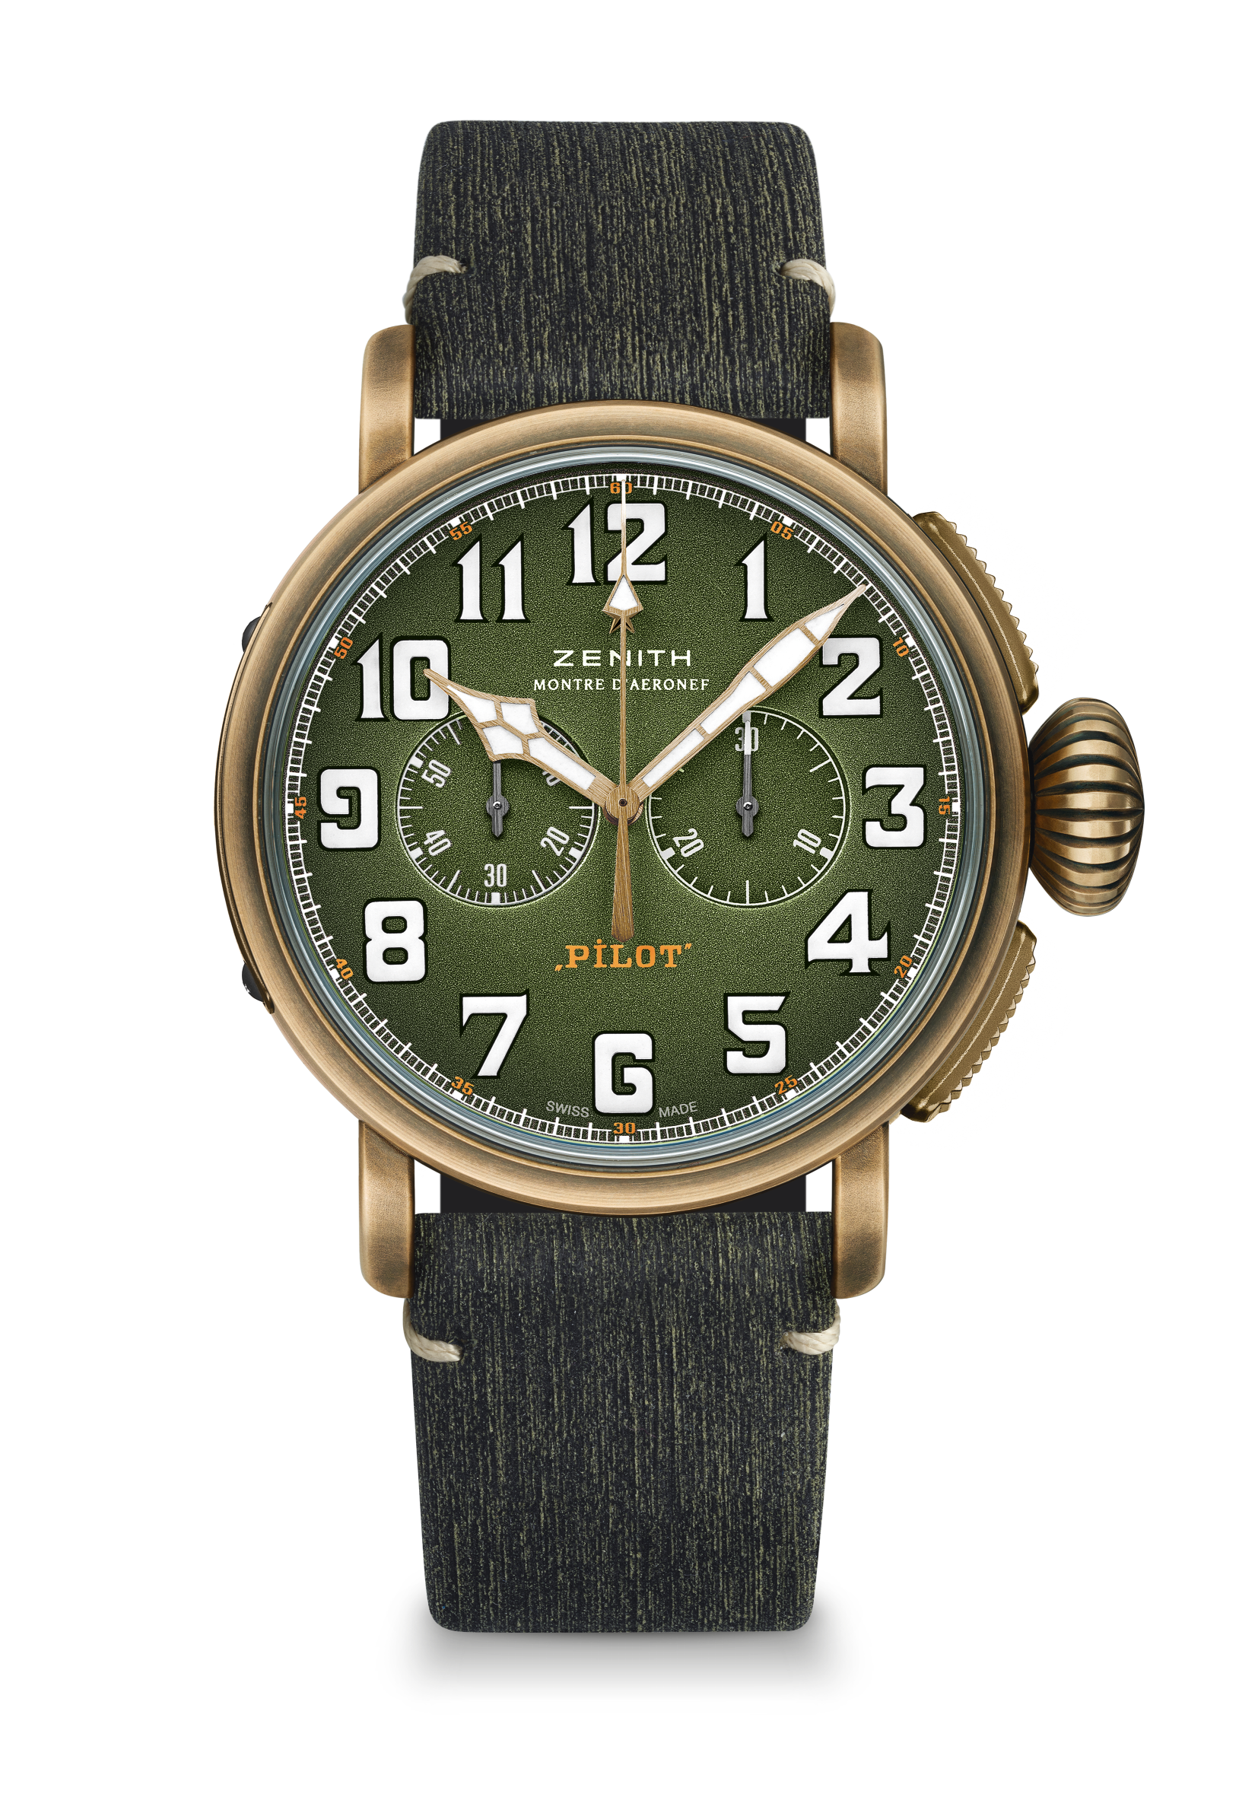
PILOT TYPE 20 CHRONOGRAPH ADVENTURE(파일럿 타입 20 크로노그래프 어드벤처)
제품 번호: 29.2430.4069.63.I001

기술 사양

주요 특징
45mm 브론즈 케이스
오토매틱 엘 프리메로 칼럼휠 크로노그래프
카키 그린 다이얼과 카모 스트랩을 갖춘 밀리터리 룩의 모델
전체적으로 SuperLumiNova®로 만든 아라비아 숫자

무브먼트
엘 프리메로 4069, 오토매틱
칼리버: 13 ¼ ```(직경: 30mm)
무브먼트 두께: 6.6mm
부품 수: 254
스톤 수: 35
주파수: 36,000VpH(5Hz)
파워 리저브: 50시간 이상
마감: <꼬뜨 드 제네브> 모티브 장식 진동추
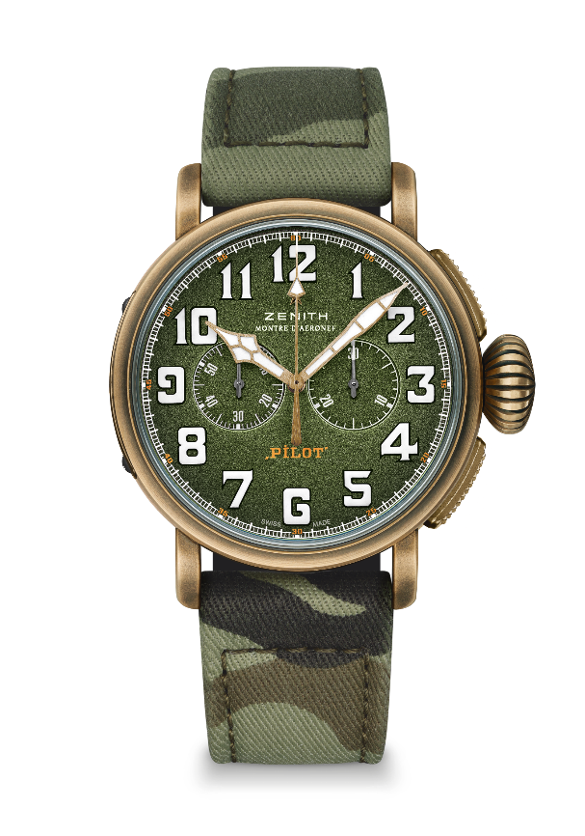
기능
시침과 분침 중앙 배치
9시 방향에 초침용 작은 다이얼
크로노그래프: 중앙에 크로노그래프 바늘, 3시 방향에 30분 카운터 배치

케이스, 다이얼 및 시계바늘
직경: 45mm
오프닝 직경: 37.8mm
두께: 14.25mm
크리스탈: 양쪽 모두 반사방지 처리를 한 볼록 사파이어 크리스탈
케이스백: 제니스 항공 계기반 기기 로고가 새겨진 티타늄 케이스백
소재: 브론즈
방수: 10ATM
다이얼: 그레인 마감 카키 그린 다이얼
시각표시: 화이트 SuperLumiNova® SLN C1으로 만든 아라비아 숫자
시계바늘: 골드 도금, 파셋 마감, 화이트 SuperLuminova(수퍼-루미노바)® SLN C1 코팅

스트랩 및 버클
보호용 고무 라이닝을 댄 카모 패브릭 스트랩
추가로 제공되는 스트랩: 보호용 고무 라이닝을 댄 카키 컬러의 매트릭스 송아지가죽 스트랩
티타늄 핀 버클

PILOT TYPE 20 EXTRA SPECIAL ADVENTURE(파일럿 타입 20 익스트라 스페셜 어드벤처)
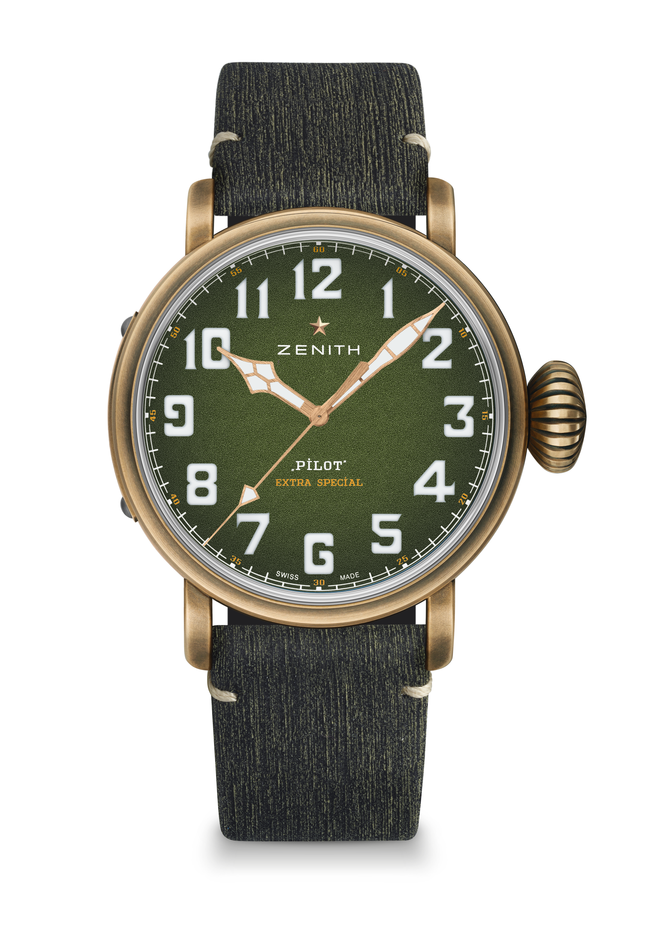
제품 번호: 29.2430.679.63.I001

기술 사양

주요 특징
45mm 브론즈 케이스
오토매틱 엘리트 무브먼트
카키 그린 다이얼과 카모 스트랩을 갖춘 밀리터리 룩의 모델
전체적으로 SuperLumiNova®로 만든 아라비아 숫자

무브먼트
엘리트 679, 오토매틱
칼리버: 11 ½```(직경: 25.60mm)
무브먼트 두께: 3.85mm
부품 수: 126
스톤 수: 27
주파수: 28,800VpH(4Hz)
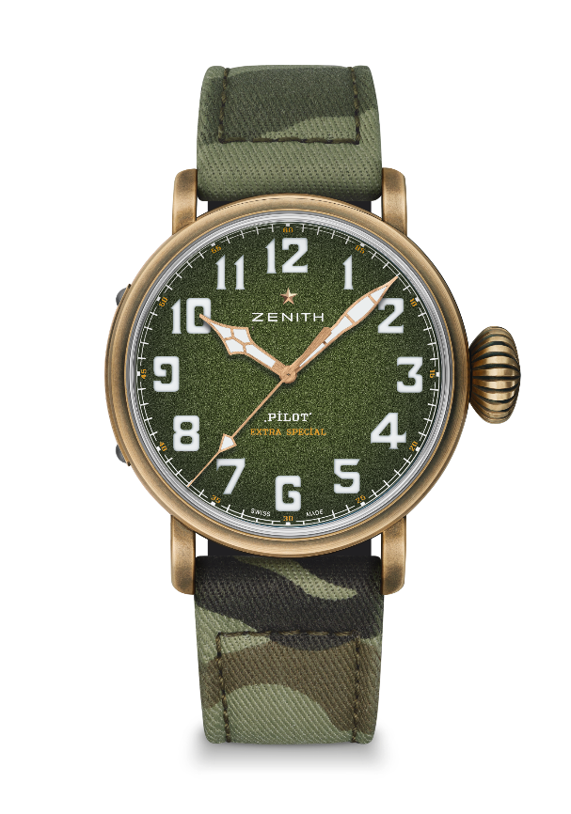
파워 리저브: 50시간 이상
마감: <꼬뜨 드 제네브> 모티브 장식 진동추

기능
시침과 분침 중앙 배치
초침 중앙 배치

케이스, 다이얼 및 시계바늘
직경: 45mm
오프닝 직경: 37.8mm
두께: 14.25mm
크리스탈: 양쪽 모두 반사방지 처리를 한 볼록 사파이어 크리스탈
케이스백: 제니스 항공 계기반 기기 로고가 새겨진 티타늄 케이스백
소재: 브론즈
방수: 10ATM
다이얼: 그레인 마감 카키 그린 다이얼
시각 표시: Super-LumiNova(수퍼-루미노바) SLN C1 소재의 아라비아 숫자
시계바늘: 골드 도금, 파셋 마감, Super-LumiNova(수퍼-루미노바)® SLN C1 코팅

스트랩 및 버클
보호용 고무 라이닝을 댄 카모 패브릭 스트랩
추가로 제공되는 스트랩: 보호용 고무 라이닝을 댄 카키 컬러의 매트릭스 송아지가죽 스트랩
티타늄 핀 버클

